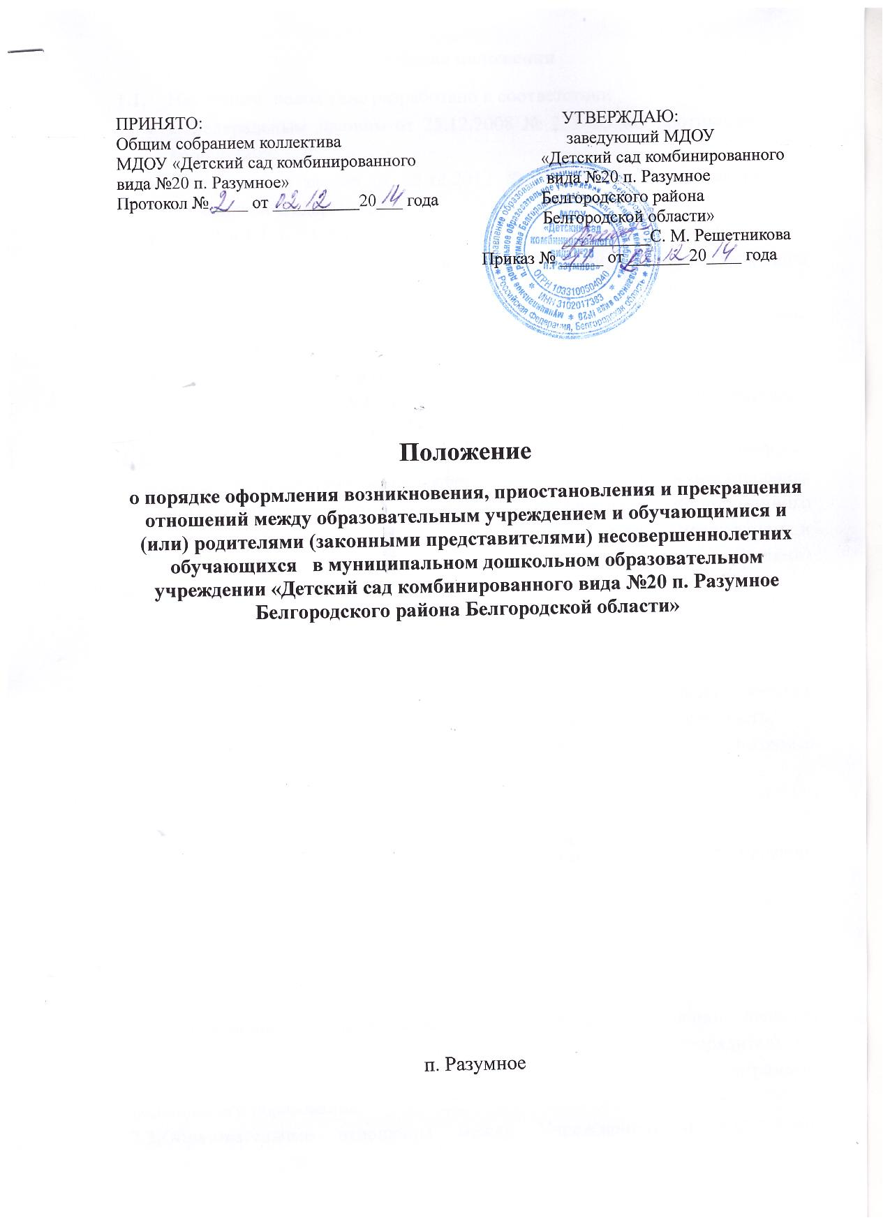

1. Общие положения
1.1. Настоящее положение разработано в соответствии:
- с Федеральным законом от 25.12.2008 № 273-Ф3 «О противодействии коррупции»;
- Федерального закона от 29.12.2012 № 273-ФЗ «Об образовании» в Российской Федерации»;
- Ст. 61.ч.1.1.,ч.2.1. Прекращение образовательных отношений.
- Ст.62.ч.2.Восстановление в организации, осуществляющей образовательную деятельность.
- Ст. 30.ч.2.Локальные нормативные акты, содержащие нормы, регулирующие образовательные отношения;
- Уставом муниципального дошкольного образовательного
учреждения «Детский сад комбинированного вида №20 п. Разумное Белгородского района Белгородской области».
1.2. Настоящее Положение устанавливает порядок оформления возникновения, приостановления и прекращения отношений в муниципальном дошкольном образовательном учреждении «Детский сад комбинированного вида №20 п. Разумное» (далее – Учреждение) между Учреждением и обучающимися и (или) родителями (законными представителями) несовершеннолетних обучающихся.
1.3.Под образовательными отношениями понимается освоение обучающимися содержания образовательных программ.
1.4. Участники образовательных отношений – обучающиеся, родители (законные представители) несовершеннолетних обучающихся, педагогические работники Учреждения, осуществляющие образовательную деятельность.
1.5. Информацию о порядке приема воспитанников родители (законные представители) могут получить:
- на информационном стенде Учреждения,
- на официальном сайте Учреждения.
1.6. Положение вступает в силу с момента издания приказа об утверждении Положения и действует до внесения изменения.
1.7. Положение считается пролонгированным на следующий период, если нет дополнений и изменений.

2. Возникновение образовательных отношений
2.1. Основанием возникновения образовательных отношений является заявление родителей (законных представителей) ребёнка, распорядительный акт Учреждения о приеме лица на обучение по образовательным программам дошкольного образования.
2.2.Образовательные отношения между Учреждением и родителями (законными представителями) несовершеннолетних обучающихся возникают при заключение договора об образовании по образовательным программам дошкольного образования при приёме на обучение в Учреждение.
2.3.Договор заключается между ДОУ в лице заведующего и родителями (законными представителями) ребенка, зачисляемого в Учреждение.
2.4.Права и обязанности обучающегося и родителей (законных представителей) ребёнка, предусмотренные законодательством об образовании и локальными нормативными актами Учреждения возникают с даты, указанной в распорядительном акте о приеме воспитанника на обучение по образовательным программам дошкольного образования.
2. 5.На каждого ребенка с момента приема в образовательное учреждение заводится личное дело.
3. Договор об образовании между Учреждением и родителями
(законными представителями)
3.1. Договор об образовании заключается в простой письменной форме между Учреждением, в лице заведующего и родителями (законными представителями) ребенка, зачисляемого в ДОУ, не позднее 3 дней после зачисления в Учреждение на основании заявления родителей (законных представителей) несовершеннолетнего обучающегося.
3.2. В договоре должны быть указаны основные характеристики предоставляемой услуги (взаимные права, обязанности и ответственность сторон, возникающие в процессе воспитания, обучения, развития, присмотра, ухода и оздоровления детей, длительность пребывания ребёнка в Учреждении, а также расчет размера платы, взимаемой с родителей (законных представителей) за содержание ребёнка в Учреждении.
3.3. Договор не может содержать условий, ограничивающих права или снижающих уровень гарантий обучающихся по сравнению с установленным законодательством об образовании. Если такие условия включены в договоры, то они не подлежат применению.
3.4. В договоре указывается срок его действия.
3.5. Ответственность за неисполнение или ненадлежащее исполнение обязательств по договору стороны несут в порядке, установленном действующим законодательством.
3.6.Правила, обязательные при заключении договора, утверждаются Правительством Российской Федерации. Примерные формы договоров об образовании утверждаются федеральным органом исполнительной власти, осуществляющим функции по выработке государственной политики и нормативно-правовому регулированию в сфере образования.

4. Приостановление отношений
4.1. Отношения могут быть временно приостановлены в случае:
- болезни воспитанника;
- санаторно-курортного лечения воспитанника;
- отпуска родителей (законных представителей)
- карантина в Учреждении;
- ремонта в Учреждении;
- нарушения температурного режима в Учреждении.
4.2. Приостановление отношений по инициативе родителей (законных представителей) возникают на основании их заявления.
4.3. Приостановление отношений по инициативе Учреждения возникают на основании распорядительного акта (приказа) заведующего Учреждения.
5 . Изменение образовательных отношений
5.1.Образовательные отношения изменяются в случае изменения условий получения обучающимися образования по образовательным программам дошкольного образования или дополнительной образовательной программе, повлекшего за собой изменение взаимных прав и обязанностей обучающегося и Учреждения.
5.2.Образовательные отношения могут быть изменены как по инициативе родителей (законных представителей) несовершеннолетнего обучающегося по заявлению в письменной форме, так и по инициативе Учреждения.
5.3. Основанием для изменения образовательных отношений является распорядительный акт (приказ), изданный заведующим или уполномоченным им лицом. Если с обучающимся (родителями (законными представителями) несовершеннолетнего обучающегося) заключен договор об образовании, распорядительный акт издается на основании внесения соответствующих изменений в такой договор.
5.4.Изменения, внесенные в договор, вступают в силу после издания распорядительного акта (приказа) заведующего об изменении образовательных отношений.
6.Прекращение образовательных отношений
6.1. Образовательные отношения прекращаются:
- в связи с получением дошкольного образования (завершением обучения);
- досрочно по основаниям, установленным законодательством об образовании.
6.2. Образовательные отношения могут быть прекращены досрочно в следующих случаях:
- по инициативе родителей (законных представителей) обучающегося, в том числе в случае перевода обучающегося для продолжения освоения образовательной программы в другое Учреждение;
- на основании медицинского заключения о состоянии здоровья ребёнка, препятствующего его дальнейшему пребыванию в Учреждении;
- по обстоятельствам, не зависящим от воли обучающегося и родителей (законных представителей) обучающегося и Учреждения, в том числе в случаях ликвидации Учреждения, аннулирования лицензии на осуществление образовательной деятельности.
6.3. Родители (законные представители) вправе расторгнуть взаимоотношения лишь при условии оплаты Учреждению родительской платы за присмотр и уход обучающегося.
6.4. Порядок перевода обучающегося из одного Учреждения в другое устанавливается федеральным органом исполнительной власти, осуществляющим функции по выработке государственной политики и нормативно-правовому регулированию в сфере образования.
6.5.Факт прекращения образовательных отношений между Учреждением, в лице заведующего, и родителями (законными представителями) несовершеннолетнего обучающегося регламентируется распорядительным актом (приказом)приказом заведующего Учреждения.
6.6. Досрочное прекращение образовательных отношений по инициативе обучающегося или родителей (законных представителей) несовершеннолетнего обучающегося не влечет за собой возникновение каких-либо дополнительных,
в том числе материальных, обязательств указанного обучающегося перед Учреждением.

6.7. Основанием для прекращения образовательных отношений является распорядительный акт Учреждения об отчислении обучающегося.
Если с обучающимся или родителями (законными представителями) несовершеннолетнего обучающегося заключен договор об оказании платных образовательных услуг, при досрочном прекращении образовательных отношений такой договор расторгается на основании распорядительного акта об отчислении обучающегося из Учреждения.
Права и обязанности обучающегося, предусмотренные законодательством об образовании и локальными нормативными актами Учреждения, прекращаются с даты его отчисления из Учреждения.

6.8.При досрочном прекращении образовательных отношений Учреждение, в трехдневный срок после издания распорядительного акта об отчислении обучающегося по требованию может выдать родителю (законному представителю) несовершеннолетнего обучающегося справку о посещении Учреждения.
ОБРАЗЕЦ ЗАЯВЛЕНИЯ.

Заведующему МДОУ «Детский сад комбинированного вида №20 п. Разумное»
Решетниковой С. М.

_________________________________________
(Ф.И.О. родителей, законных представителей)
_________________________________________
(Ф.И.О. воспитанника)

заявление

Прошу приостановить образовательные отношения в связи с
_____________________________________________________________________________

(причина приостановления образовательных отношений)

с «_____» _________20____г. по «______» _____________ 20____г.

«____»_________________20___г
Подпись

